GIỚI THIỆU SÁCH THÁNG 10 NĂM 2025
Chủ điểm: Chào mừng ngày 20/10
Cuốn sách: Xin đừng làm mẹ khóc
I. Thời gian giới thiệu: Ngày 20 tháng 10 năm 2025
II. Người giới thiệu: Cô giáo Nguyễn Thị Thu
III Đối tượng nghe: Học sinh và giáo viên
IV. Địa điểm giới thiệu: Phòng Thư viện
V. Hình thức giới thiệu: Đọc trước toàn trường
Bảng tin phòng thư viện
VI. Thông tin thư mục: Xin đừng làm mẹ khóc: Tản văn. - H.: Thanh niên, 2017.- 160 tr.; 20 cm.- (Tủ sách giáo dục đạo đức)
VII. Mục đích giới thiệu:
VII. Nội dung:
Các em học sinh thân mến! Ai đó đã từng nói: “Có một tình yêu thương cao cả và vĩ đại nhất trên đời – không bị phai nhạt theo tháng năm – đó là tình yêu của người mẹ dành cho con”. Quả đúng như vậy, tình cảm thiêng liêng và sâu sắc nhất trên thế gian là tình yêu thương của mẹ.
Tình yêu thương ấy rộng hơn cả đại dương lớn nhất, mềm mại hơn cả ngọn cỏ non nhất trên thảo nguyên và cao hơn cả dãy núi hùng vĩ nhất. Và với mẹ, dù chúng mình lớn khôn, trưởng thành đến đâu, hay sống ở bất cứ nơi đâu đi chăng nữa, thì mẹ vẫn luôn dõi theo từng bước đường của chúng mình đấy, các em ạ.
Hôm nay, nhân dịp tháng 10, tháng kỉ niệm ngày thành lập Hội liên hiệp Phụ nữ Việt Nam, Thư viện Trường Tiểu học Vạn Phúc xin trân trọng gửi đến quý thầy cô cùng tất cả các em cuốn sách “Xin đừng làm mẹ khóc” của First New, được nhà xuất bản Tổng hợp Thành phố Hồ Chí Minh thẩm định và xuất bản năm 2019, với độ dày 207 trang, khổ sách 14,5 x 20,5cm.
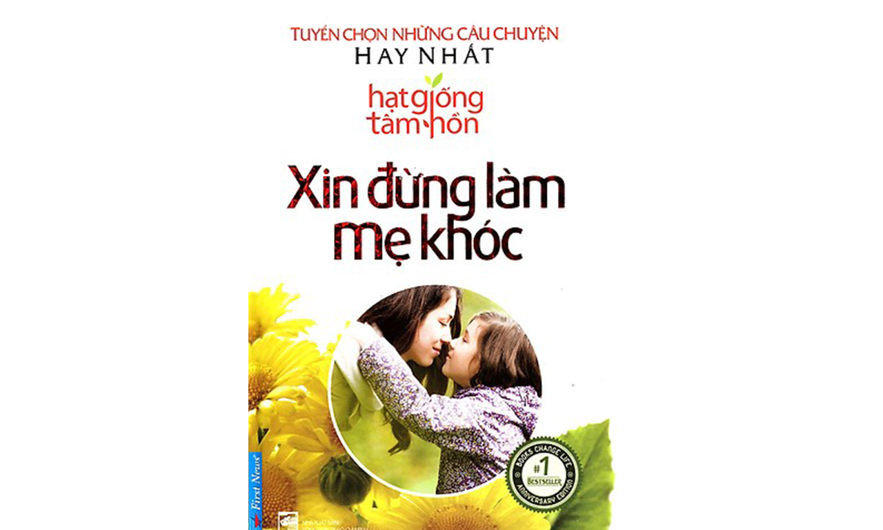
Sách được đóng bằng bìa cứng rất dày và đẹp, trên nền trắng tinh khiết là dòng chữ màu đỏ, lấp lánh “Xin đừng làm mẹ khóc” , bên dưới là ảnh hoa hướng dương – loài hoa luôn hướng về phía mặt trời, và điểm nhấn đặc biệt của bìa sách chính là hình ảnh hai mẹ con đang âu yếm nhau được lồng vào khung hình tròn như một thông điệp muốn gửi đến chúng ta: tình yêu thương của những người mẹ dành cho con như một vòng tròn không có điểm đầu, càng không có điểm kết thúc và cuộc sống này thực sự hạnh phúc, tròn đầy, viên mãn khi ta có mẹ ở bên.
“Xin đừng làm mẹ khóc” là tập hợp 61 câu chuyện ngắn viết về mẹ của rất nhiều tác giả khắp nơi trên thế giới. Cuốn sách không chỉ chạm đến trái tim của người đọc bằng những câu chuyện gần gũi, ngôn từ giản dị, nhẹ nhàng, trong sáng mà nó còn mang đến rất nhiều các cung bậc cảm xúc, chứa đựng ý nghĩa sâu sắc về tình mẹ con – tình yêu thương vô điều kiện, không gì có thể sánh bằng.
Qua cuốn sách các em sẽ nhận ra: Mẹ chính là một người thầy vĩ đại – người thầy đầu tiên đã dạy các chúng ta về lòng vị tha, tình yêu và sự dũng cảm như trong câu chuyện ở trang 99 “Phép nhiệm màu của mẹ”, chính phương pháp giáo dục vị tha, cao cả đã giúp Ken – một cậu bé bại não, khiếm thính và thiểu năng bẩm sinh - một người mà bác sĩ từng khẳng định: “Không sống được quá 10 năm” đã trở thành một người đàn ông 42 tuổi có cuộc sống độc lập và một công việc làm ổn định; Hay trong câu chuyện“Đôi tay mẹ” các em như được tận mắt chứng kiến nỗi ân hận của cô gái năm xưa đã rời xa tình yêu thương của mẹ chỉ vì chút tự ái và bướng bỉnh của tuổi mới lớn.
Câu chuyện “Quà tặng của mẹ” có lẽ là câu chuyện lấy đi nhiều nước mắt của độc giả nhất. Câu chuyện kể về một cậu bé sinh ra đã bị khiếm khuyết đôi tai, cậu lớn lên cùng với sự trêu trọc của bạn bè. Rồi một ngày, các bác sĩ chuyên khoa khẳng định có thể ghép tai nếu có ai đó hiến tai cho cậu. Niềm hy vọng mở ra trước mắt, bố mẹ cậu lao vào cuộc tìm kiếm bằng mọi cách có thể: thông báo trên truyền hình, báo chí, phương tiện truyền thông…nhưng tuyệt nhiên không có hồi âm. Mọi chuyện tưởng như rơi vào vô vọng thì bỗng một ngày cha cậu thông báo: có người đã tự nguyện hiến tai cho cậu. Kể từ khi được ghép tai, cậu bé bắt đầu sống tự lập trở thành một người thành đạt, giàu có. Đến một ngày, khi nhận tin người mẹ ốm nặng không qua khỏi, chàng trai vội vã trở về, hôn lên đôi tay gầy guộc bao năm tần tảo nuôi anh khôn lớn, hôn lên vầng trán hằn lên những nếp nhăn và nhẹ nhàng vuốt mái tóc bạc trắng của mẹ…thì anh mới bàng hoàng nhận ra mẹ đã không còn đôi tai nữa. Đến tận giây phút ấy, anh mới hiểu lý do tại sao từ lâu rồi mẹ không hề cắt tóc, vì sao mẹ rất ít đi ra khỏi nhà và không mấy khi giao tiếp, trò chuyện với người xung quanh…
Đã bao giờ các em thấy tức giận và trách móc chính mẹ của mình chỉ vì mẹ luôn nghiêm khắc, không chiều theo ý muốn của chúng mình? Đã bao giờ, vì một nỗi giận dữ cần giải tỏa khi kết quả học tập không như ý, chúng mình vùng vằng với mẹ. Hay vì hờn dỗi, tủi thân do hoàn cảnh gia đình khó khăn, không bằng bạn bằng bè, khiến có lần không kìm lòng được chúng mình thốt ra tất cả những lời oán trách với mẹ… Nói xong, hết giận, chúng mình có thể quên ngay những lời vừa thốt ra. Nhưng những tổn thương mà chúng mình gây nên trong lòng mẹ bằng lời nói tàn nhẫn thì rất lâu mới có thể bình phục được đấy, các con ạ. Cô tin, sau khi đọc xong cuốn sách này, chúng mình sẽ có cơ hội nhìn lại, hoàn thiện bản thân hơn, trưởng thành hơn, quan trọng nhất là biết trân trọng tình yêu thương gia đình, trân trọng những giây phút và kỷ niệm tuyệt vời bên mẹ. Các em hãy tìm đọc cuốn sách “Xin đừng làm mẹ khóc” tại thư viện nhà trường các con nhé. Xin chào và hẹn gặp lại các con trong buổi giới thiệu sách lần sau.

